**附件二：交通信息**

**会议注册地点：兰州海悦温德姆酒店**

1. **中川机场至兰州海悦温德姆酒店**

**方式一：**出兰州中川机场后购买城际列车，**中川机场-兰州火车站**（票价20元），从兰州火车站出站后打车至**兰州海悦温德姆酒店**（花费约10元）。

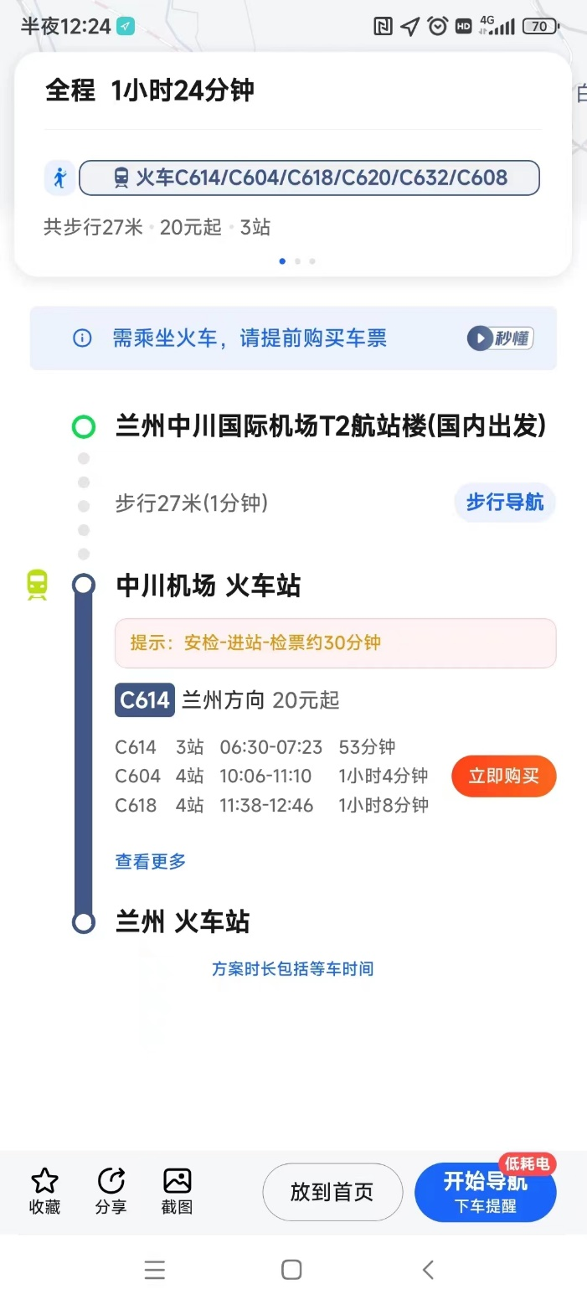

**方式二：**出兰州中川机场后，乘坐**机场大巴**（出站口购票，票价约35元），到达终点站**东方大酒店**（兰州大学城关校区西门对面），步行约500m至**兰州海悦温德姆酒店**。

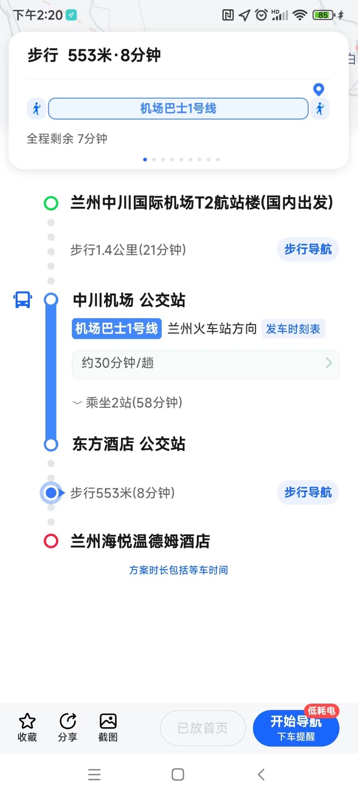

**方式三**：出兰州中川机场后，乘坐滴滴或出租车（费用不超过200元），从机场直接到**兰州温德姆酒店**。

**方式四**：成团参会（2人及以上）且通过邮件提前告知航班的参会人员，会务组将安排通勤车接至**兰州海悦温德姆酒店**。

1. **兰州西站（高铁站）至兰州海悦温德姆酒店**

**方式一：出租车**

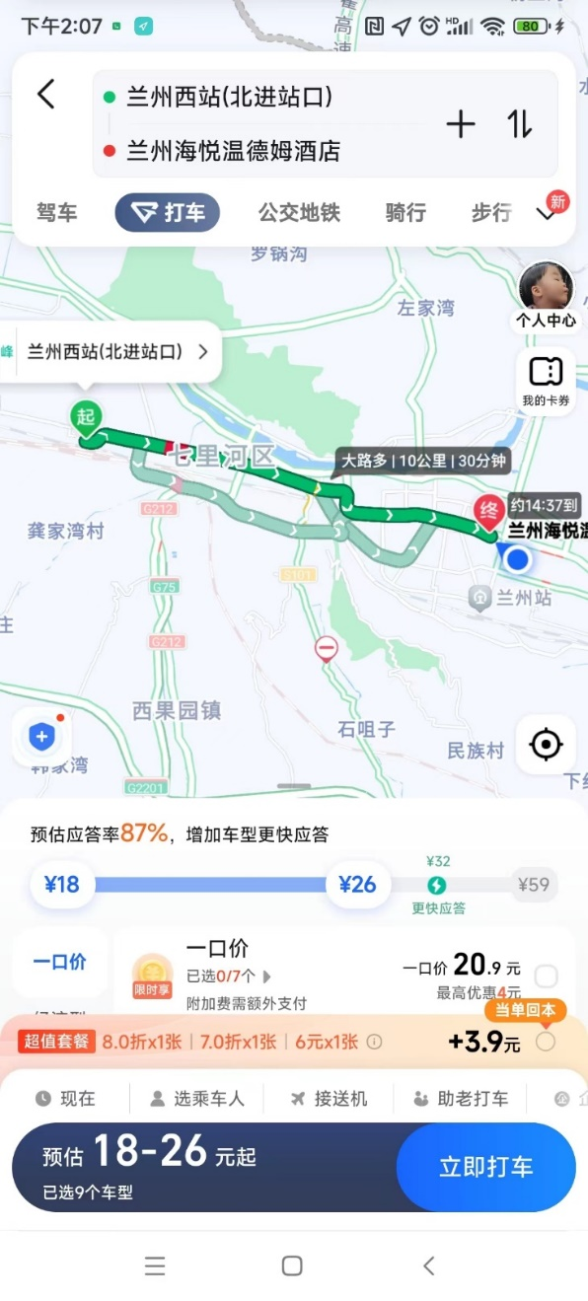

**方式二：公交地铁**

